PELATIHAN PERILAKU PEMBELIAN KONSUMEN DALAM PEMASARAN MEDIA SOSIAL PADA UKM

Rodhiah^{1*}, Zenita Dian Mahanani², Maulin Amrina Rosyada³
¹⁻³Jurusan Manajemen Fakultas Ekonomi dan Bismis, Universitas Tarumanagara Jakarta
E-mail: ¹⁾ rodhiah@fe.untar.ac.id

Abstract
Consumer purchasing behavior is an action that is directly involved in obtaining, consuming and spending products and services through various media including online social media. The use of Social media marketing is described as an application, platform, or media that can facilitate communication, collaboration, or information sharing among users in general and direct sales, customer acquisition, and customer retention. The purpose of the activity is to help business owners have a stock of knowledge about the importance of understanding consumer purchasing behavior through social media. The partner who became the place of activity was a mute craft creative product business located in Serang Banten. Based on initial observations through online with zoom meetings, partners do not understand about social media consumer behavior, as a medium for communicating partner products to consumers without large costs. The method offered in the activity is training/socialization on basic understanding of marketing consumer behavior and the use of social media marketing. The output of PKM activities is in the form of publications to journals and IPR.

Keywords: Consumer Behavior, Marketing, Social Media, SME, Training

Abstrak
Perilaku pembelian konsumen merupakan tindakan yang langsung terlibat untuk mendapatkan, mengkonsumsi dan menghabiskan produk dan jasa melalui berbagai media termasuk media social online. Penggunaan Social media marketing digambarkan sebagai aplikasi, platform, atau media yang dapat memfasilitasi komunikasi, kolaborasi, atau berbagi informasi di antara pengguna secara umum dan penjualan langsung, perolehan pelanggan, dan mempertahankan pelanggan.Tujuan kegiatan adalah membantu pemilik usaha memiliki bekal pengetahuan tentang pentingnya memahami perilaku pembelian konsumen melalui media social. Mitra yang menjadi tempat kegiatan adalah usaha produk kreatif kerajinan mute yang berlokasi di Serang Banten. Berdasarkan observasi awal melalui online dengan zoom meeting, mitra belum memahami tentang perilaku konsumen social media, sebagai media yang merupakan komunikasi produk mitra ke konsumen tanpa biaya yang besar. Metode yang ditawarkan pada kegiatan adalah pelatihan/sosialisasi tentang pemahaman dasar perilaku kosumen pemasaran dan penggunaan pemasaran social media. Luaran hasil kegiatan PKM berupa publikasi ke jurnal dan HKI.

Kata kunci: Perilaku Konsumen, Pemasaran, Social Media, UKM, Pelatihan

PENDAHULUAN
Perilaku konsumen merupakan perilaku yang ditunjukkan konsumen dalam pencarian akan pembelian, penggunaan, pengevaluasian, dan penggantian produk dan jasa yang diharapkan dapat memuaskan kebutuhan konsumen. Saat ini, konsumen cenderung memilih untuk berbelanja secara praktis melalui internet. internet adalah jaringan besar yang saling berhubungan dari jaringan-jaringan komputer yang menghubungkan orang-orang dan komputer-komputer diseluruh dunia, melalui telepon, satelit dan sistem-sistem komunikasi yang lain. Penggunaan Social media marketing digambarkan sebagai aplikasi, platform, atau media yang dapat memfasilitasi komunikasi, kolaborasi, atau berbagi informasi di antara pengguna secara umum dan penjualan langsung, perolehan pelanggan, dan mempertahankan pelanggan untuk suatu bisnis (Bilgin, 2018). Pemasaran media sosial merupakan salah satu strategi pemasaran yang digunakan oleh pelaku bisnis yang sukses agar dapat menjadi bagian dari jaringan konsumen online (Elaydi, 2018). Media sosial telah mengubah dunia pemasaran. Media sosial adalah tentang cara tempat kami membuat, menghubungkan, berkomunikasi, dan berbagi konten secara online. Untuk itu media tradisional harus beradaptasi. Mengingat jumlah pengguna media sosial, profesional pemasaran melihat potensi besar dalam membangun hubungan dengan pelanggan, serta kesempatan untuk promosi. Tujuan pemasaran media sosial media adalah untuk mempresentasikan bisnis melalui media sosial dan menggunakannya sebagai cara untuk mengkomunikasikan pesan kepada konsumen potensial. Banyak manfaat dari pemasaran media sosial.
Dalam konteks pemasaran, media sosial dianggap sebagai platform di mana orang membangun jaringan dan berbagi informasi dan / atau sentimen (Kaplan & Haenlein, 2010). Dengan sifat khasnya yang "organisme yang dinamis, saling berhubungan, egaliter, dan interaktif" (Peters et al., 2013), media sosial telah menghasilkan tiga perubahan mendasar di pasar. Pertama, media sosial memungkinkan perusahaan dan pelanggan terhubung dengan cara yang tidak mungkin dilakukan di masa lalu. Keterhubungan tersebut diberdayakan oleh berbagai platform, seperti situs jejaring sosial (mis., Facebook), situs mikroblog (mis., Twitter), dan komunitas konten (mis., YouTube. Dalam hal ini, "keterhubungan sosial" juga disebut sebagai "ikatan sosial" (Muller & Peres, 2019), dan kekuatan serta rentang hubungan ini menentukan apakah mereka kuat atau lemah. Kedua, media sosial telah mengubah cara perusahaan dan pelanggan berinteraksi dan saling mempengaruhi. Muller & Peres (2019) berpendapat bahwa interaksi sosial sangat bergantung pada struktur jaringan sosial dan memberi perusahaan nilai yang dapat diukur (disebut sebagai“ ekuitas sosial ”).Ketiga, media sosial semakin memungkinkan perusahaan dapat mengelola hubungan pelanggan dengan lebih baik dan meningkatkan pengambilan keputusan dalam bisnis (Libai et al., 2010).
Mitra yang menjadi tempat kegiatan adalah Ibu Siti Resmada bergerak dalam bidang industi kreatif kerajinan tangan, yang beralamat di Jalan porum Minah Bakti Tanggul Jaya RT.006/014 Desa Banten Kecamatan Kasemen, Kabupaten Serang Prop Banten. Sudah mendirikan usaha kerajinan sejak tahun 2000 dengan produk utamannya pembuatan kerajinan bahan baku mute dan rajutan, sehingga ibu Siti dikenal dengan nama Mada Mute. Dalam menjalankan usaha kurang lebih 10 thun lamanya, menghadapi berbagai masalah Terutama belum memiliki pengetahuan tentang perilaku konsumen belanja secara online.
Hingga saat ini, sudah tidak terhitung berapa banyak orang Indonesia yang mengakses internet setiap harinya dan perdagangan melalui internet sudah menjadi salah satu alternatif praktis berbelanja bagi konsumen. Menurut perilaku pembelian konsumen melalui media online adalah tindakan yang langsung terlibat untuk mendapatkan, mengkonsumsi dan menghabiskan produk dan jasa, termasuk proses keputusan yang mendahului dan mengikuti tindakan itu yang terjadi melalui media online Untuk mencapai tujuan usaha dalam memaksimalkan kemakmuran pemilik usaha maka pemilik perlu menetapkan pilihan media yang tepat dalam meningkatkan prilaku konsumen memilih produk mitra secara online. TIM PKM Untar yang terdiri dari dosen dan mahasiswa berkeinginan membantu mitra dalam mengenalkan perilaku konsumen social media marketing yang perlu dimiliki mitra dalam menjalankan usaha (Kotler & Armstrong, 2018).
Hasil observasi yang dilakukan kepada mitra tentang perilaku konsumen dalam menggunakan media komunikasi pemasaran social media, masih terbatasnya pengetahuan mitra dalam memahami prilaku konsumen media pemasaran online. Untuk itu beberapa masalah yang akan dikaji pada kegiatan ini adalah: Bagaimana meningkatkan pengetahuan mitra di dalam memahami perilaku belanja konsumen online. Bagaimana memberikan pemahaman kepada mitra, tentang media pemasaran online. Melalui kegiatan yang dilakukan memberikan masukan bagi pemilik usaha untuk turut memanfaatkan pemasaran media online kepada pasar yang lebih luas.

TINJAUAN PUSTAKA
Untuk mengatasi prioritas masalah yang dihadapi mitra, maka solusi yang ditargetkan selesai dari kegiatan pengabdian masyarakat ini terkait dengan pembekalan pengetahuan tentang hal yang perlu diperhatikan mitra dalam meningkatkan pemahaman tentang perilaku konsumen belanja menggunakan social media marketing. Solusi transfer knowlegde tentang hal yang perlu menjadi perhatian mitra dalam menggunakan social media marketing adalah:
- Perilaku konsumen
- Media Sosial
- Manfaat penggunaan media social
- Media Sosial Saat Ini
METODE PENELITIAN
Pada pelaksanaan kegiatan PKM, metode yang digunakan terkait dengan prioritas permasalahan mitra adalah pembekalan pengetahuan tentang perilaku konsumen menggunakan pemasaran media social Maka beberapa tahapan kegiatan yang ditempuh dalam merealisasikan kegiatan dikelompokkan menjadi 3 bagian yaitu: Tahap Persiapan ,Tahap Pelaksanaan, dan Tahap Akhir kegiatan.
- Tahap Persiapan
Tahap persiapan, pada tahap ini melakukan observasi awal terkait dengan permasalahan utama mitra. Dalam tahap persiapan penekanan utama kegiatan adalah:a) Mengetahui secara lebih mendalam tentang kondisi mitra. b). Tahapan ini dilakukan dengan melakukan wawancara mendalam dengan mitra secara online guna mengetahui prioritas masalah utama yang perlu segera di bahas,agar tidak menjadi masalah yang berkelanjutan. Menentukan tim mahasiswa yang terlibat dan penyusunan proposal untuk diserahkan ke LPPM.
- Tahap Pelaksanaan
Penyusunan materi pelatihan dan penentuan jadwal pelaksanaan sosialisasi, menyiapkan semua kebutuhan untuk pelaksanaan sosialisasi, membagi tugas dengan mahasiswa yang membantu tim, masyarakat yang akan disosialisasikan kepada UMKM, mempersiapkan berbagai prosedur pelatihan, menyiapkan peralatan, sarana prasarana pendukung kegiatan., menyampaikan materi tentang pentingnya pemasaran media social dalam meningkatkan penjualan produk mitra dan diakhiri dengan diskusi.
- Tahap Hasil Akhir
Dalam tahap ini melakukan evaluasi dalam menilai keberhasilan program. Penyusunan laporan, disertai dengan membuat luaran-luaran, baik luaran wajib berupa publikasi ke jurnal maupun luaran tambahan berupa menulis di artikel media masa. Selanjutnya melakukan pelaporan pertanggungjawaban seluruh kegiatan pengabdian.
HASIL DAN PEMBAHASAN
Profil Usaha Mitra
Mitra pada kegiatan ini yaitu ibu Siti Resmada, beralamat sebagai pemilik usaha Rajut Mute Mute. Ibu Siti Resmada sendiri dalam memulai bisnis di latarbelakangi oleh kegemaran dalam membuat aneka kerajinan tangan rajut yang saat ini juga berkembang kepada kerajinan tangan lainnya dengan kombinasi rajutan. Berikut merupakan beberapa contoh produk kerajinan Rajut Mute ibu Siti Resmada adalah:
 | 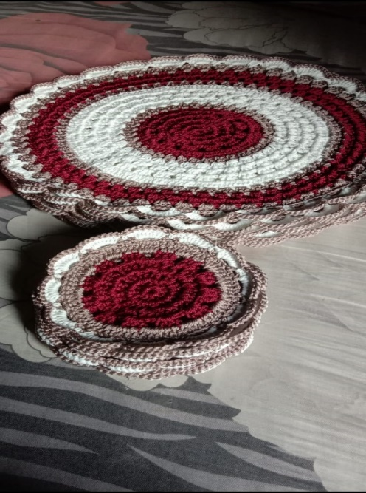
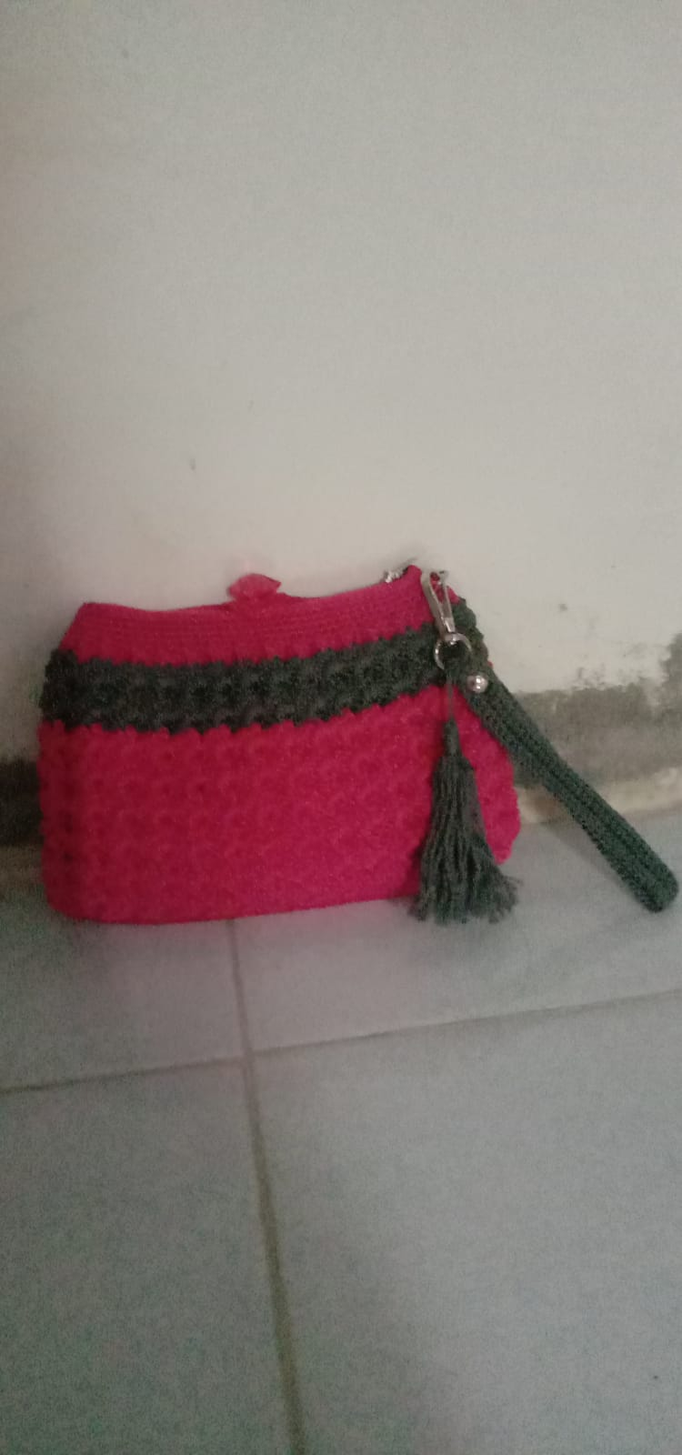 | 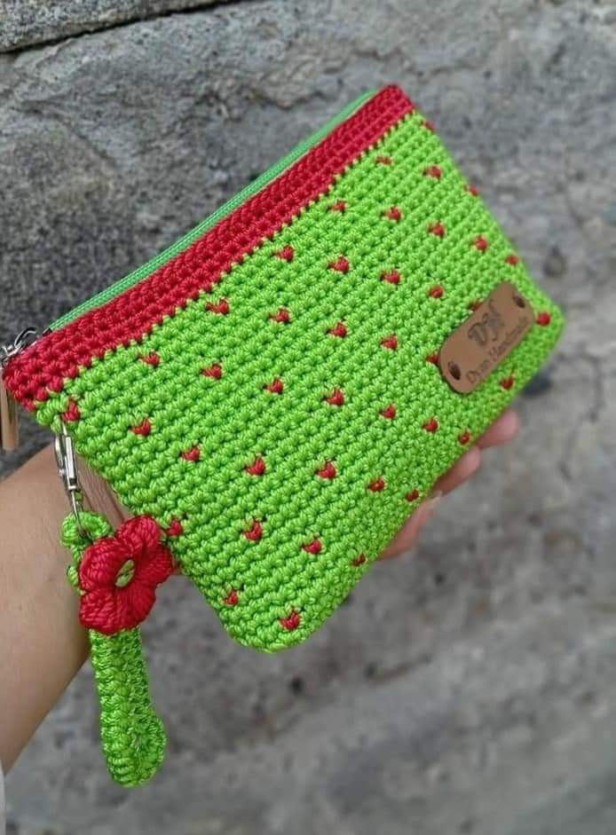
Gambar 1. Produk Mitra

Model Ipteks yang Ditransfer Ke Mitra
Kegiatan pengabdian masyarakat ini terkait dengan pembekalan pengetahuan tentang hal yang perlu diperhatikan mitra dalam perilaku konsumen belanja menggunakan social media marketing. Solusi yang ditawarkan berupa transfer knowlegde meliputi:
- Strategi Pemasaran Online
Pemasaran yang efektif dan efisien untuk sekarang ini adalah dengan melakukan pemasaran secara online. Menurut Jati & Yuliansyah (2017), pemasaran online adalah suatu usaha guna dapat melakukan pemasaran produk atau jasa melalui atau menggunakan media internet. Internet adalah bagian teknologi yang dapat digunakan mencari informasi, berkomunikasi, termasuk juga berbagi produk atau jasa. Strategi pemasaran merupakan menguraikan keputusan-keputusan dalam hubungannya mengenai biaya pemasaran, bauran pemasaran, alokasi pemasaran dengan keadaan lingkungan yang diharapkan atau kondisi pesaing (Jati & Yuliansyah, 2017).
- Media Sosial
Media sosial menurut Prihatiningsih (2017), media sosial merupakan alat yang biasa digunakan untuk promosi bisnis yang efektif karena bisa dijangkau dan diakses oleh siapa saja sehingga promosi dijangkau secara luas. Media sosial saat ini alat yang sangat diperlukan bagi perusahaan untuk dapat melakukan pemasaran karena ini adalah salah satu cara terbaik untuk berkomunikasi dengan pelanggan. Media sosial yang dapat dijadikan promosi bukan hanya instagram saja, melainkan blog, facebook, twitter, youtube, dll.
Dalam konteks pemasaran, media sosial dianggap sebagai platform di mana orang membangun jaringan dan berbagi informasi dan / atau sentimen (Kaplan dan Haenlein 2010). Dengan sifat khasnya yang "organisme yang dinamis, saling berhubungan, egaliter, dan interaktif" (Peters et al., 2013), media sosial telah menghasilkan tiga perubahan mendasar di pasar. Pertama, media sosial memungkinkan perusahaan dan pelanggan terhubung dengan cara yang tidak mungkin dilakukan di masa lalu. Keterhubungan tersebut diberdayakan oleh berbagai platform, seperti situs jejaring sosial (mis., Facebook), situs mikroblog (mis., Twitter), dan komunitas konten (mis., YouTube. Dalam hal ini, "keterhubungan sosial" juga disebut sebagai "ikatan sosial" (Muller & Peres, 2019), dan kekuatan serta rentang hubungan ini menentukan apakah mereka kuat atau lemah.
Kedua, media sosial telah mengubah cara perusahaan dan pelanggan berinteraksi dan saling mempengaruhi. Muller & Peres (2019) berpendapat bahwa interaksi sosial sangat bergantung pada struktur jaringan sosial dan memberi perusahaan nilai yang dapat diukur (disebut sebagai “ekuitas sosial”).
Ketiga, media sosial semakin memungkinkan perusahaan dapat mengelola hubungan pelanggan dengan lebih baik dan meningkatkan pengambilan keputusan dalam bisnis (Libai et al., 2010). Data media sosial, bersama dengan data digital lainnya, secara luas dicirikan oleh 3V (yaitu, volume, variasi, dan kecepatan), yang mengacu pada jumlah data yang sangat besar, berbagai sumber data, dan data waktu nyata yang ekspansif (Al-Aufi et al., 2017). Sejumlah besar data media sosial yang berasal dari berbagai tempat (mis., Jejaring sosial, blog, forum) dan dalam berbagai format (mis., Teks, video, gambar) sekarang dapat dengan mudah diekstraksi dan dieksploitasi secara berguna dengan bantuan teknologi informasi modern (Moe dan Schweidel 2017). Dengan demikian, data media sosial dapat berfungsi sebagai sumber penting analisis pelanggan, riset pasar, dan crowdsourcing ide-ide baru, sementara menangkap dan menciptakan nilai melalui data media sosial mewakili pengembangan sumber daya strategis baru yang dapat meningkatkan hasil pemasaran (Gnizy 2019).
Manfaat media sosial menurut Puntoadi dalam jurnal Pratiwi (2020) adalah sebagai berikut:
- Platform media sosial seperti instagram, facebook, youtube, dll dapat melakukan komunikasi, berdiskusi, dan berbagi melalui media sosial.
- Hasil pemasaran yang fantastis melalui media sosial. Dimana pada era ini masyarakat mempunyai gaya hidup yang cenderung memanfaatkan smartphone mereka. Karena dengan adanya smartphone mereka dapat melihat berbagai informasi.
- Media sosial biasa digunakan untuk berinteraksi sehingga dapat mengenal lebih dekat dengan konsumen. Melalui media sosial pemasar bisa mengetahui kebiasaan-kebiasaan para konsumen atau dapat membangun hubungan yang baik dengan konsumen.
- Media sosial mempunyai sifat viral. Memiliki arti dapat menyebar secara cepat.

Media Sosial Saat Ini
Meski naik turunnya berbagai macam media sosial Platform penting untuk memahami lanskap media sosial, pendapat kami adalah memperhatikan arus situasi media sosial, yaitu dari perspektif pemasaran, yang terletak pada apa yang dilakukan pengguna di platform ini daripada di teknologi atau layanan yang ditawarkan oleh platform ini. Sekarang, orang di seluruh dunia menggunakan media sosial dalam berbagai bentuknya (mis., umpan berita di Facebook dan Twitter, perpesanan pribadi di WhatsApp dan WeChat, dan forum diskusi di Reddit) untuk sejumlah tujuan. Ini umumnya dapat dikategorikan sebagai berikut (Appel et al., 2020):
- berkomunikasi dan bersosialisasi secara digital dengan yang dikenal yang lain, seperti keluarga dan teman,
- melakukan hal yang sama tetapi dengan tidak diketahui orang lain tetapi memiliki minat yang sama, dan
- mengakses dan berkontribusi pada konten digital seperti berita, gosip, dan ulasan produk yang dibuat oleh pengguna
Penyampaian materi pelatihan dilakukan secara online melalui Zoom meeting. Dokumentasi saat pelaksanaan sosialisasi adalah:
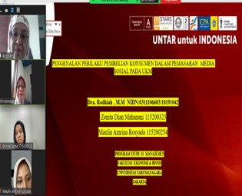 | 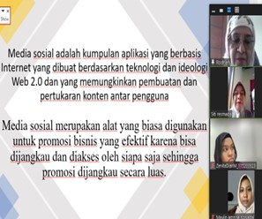
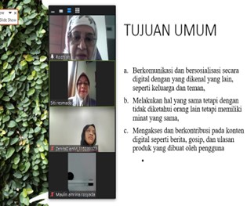 | 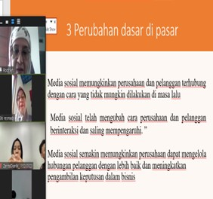
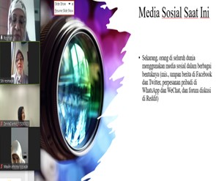 | 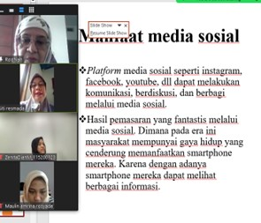
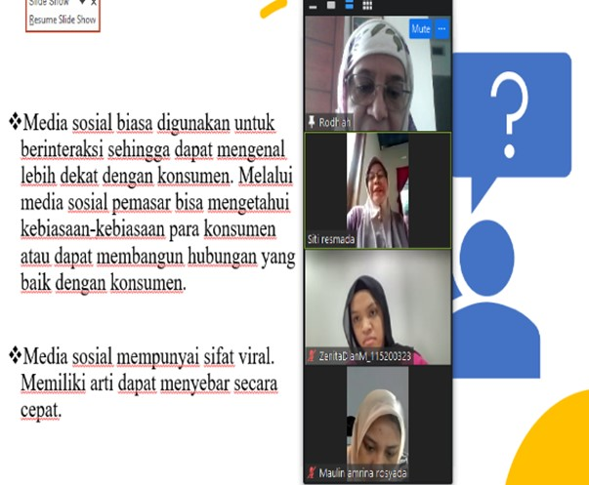 | 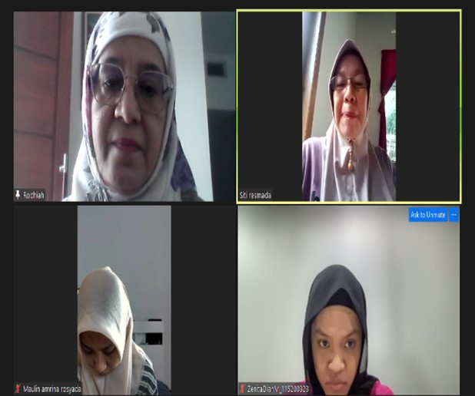
Gambar 2. Dokumentasi Pelaksanaan Sosialisasi
Pada akhir kegiatan dilakukan pretest dan postest, tentang penyampaian materi kegiatan yang sudah dilakukan. Mitra diminta menjawab kuesioner tentang sudah mengerti tidak nya materi yang telah disampaikan setelah mengikuti kegiatan sosialisasi. Menggunakan skala likert dengan ketentuan: sangat tidak mengerti (5), Sangat mengerti (4) mengerti (3),cukup mengerti (2), tidak mengerti (1). Sangat tidak mengerti. Berdasarkan jawaban mitra dari pengisian pre-test dan post-test pada table 1.
Tabel 1. Rekapitulasi Jawaban Mitra
Indikator | Kategori | Jawaban | Persentase (%)
Materi tentang pengenalan strategi pemasaran media social, telah membuat ibu mengerti | Sangat Tidak mengerti | 0 | 0
 | Tidak mengerti | 0 | 0
 | Cukup mengerti | 0 | 0
 | Mengerti | 0 | 0
 | Sangat mengerti | 100 | 100%
Materi tentang jenis strategi pemasaran media social membuat Ibu mengerti | Sangat Tidak mengerti | 0 | 0
 | Tidak mengerti | 0 | 0
 | Cukup mengerti | 0 | 0
 | Mengerti | 0 | 0
 | Sangat mengerti | 100 | 100%
Materi tentang manfaat pemasaran media social membuat ibu mengerti | Sangat Tidak mengerti | 0 | 0
 | Tidak mengerti | 0 | 0
 | Cukup mengerti | 0 | 0
 | mengerti | 0 | 0
 | Sangat mengerti | 100 | 100%
Materi tentang pengenalan strategi pemasaran media social membuat ibu mengerti | Sangat Tidak mengerti | 0 | 0
 | Tidak mengerti | 0 | 0
 | Cukup mengerti | 0 | 0
 | Mengerti | 0 | 0
 | Sangat mengerti | 100 | 100%
Materi tentang penggunaan pemakaian media social saat ini membuat ibu mengerti | Sangat Tidak mengerti | 0 |  | 0
 | Tidak mengerti | 0 |  | 0
 | Cukup mengerti | 0 |  | 0
 | Mengerti | 0 |  | 0
 | Sangat mengerti | 100 |  | 100%

Hasil evaluasi jawaban mitra terhadap pemahaman materi strategi pemasaran sudah di mengerti dengan baik. Terbukti dari jawaban mitra yang 100 % dapat mengerti materi yang disampaikan.
KESIMPULAN
Pelatihan tentang strategi pemasaran media social diberikan dengan cara mensosialisasikan kepada mitra meliputi: Perilaku konsumen, Media Sosial, Manfaat penggunaan media sosial dan media sosial saat ini. Disajikan dalam bentuk PPT dengan mengacu pada berbagai sumber texbook maupun jurn, telah berjalan dengan lancar. Pelatihan dan sosialisasi telah dilakukan sesuai dengan kebutuhan mitra dibantu oleh dua mahasiswa sebagai host. Mitra bersemangat menerima materi yang disampaikan tim PKM. Selama proses sosialisai berlangsung mitra banyak berdiskusi dan tanya jawab dengan Tim PKM. Hasil evalusi menunjukkan bahwa materi sosialisasi telah mampu membuat mitra mengerti tentang materi yang sudah disampaikan. Terbukti dari jawaban mitra yang 100 % dapat mengerti materi yang disampaikan.

DAFTAR PUSTAKA
Al-Aufi, A. S., Al-Harthi, I., AlHinai, Y., Al-Salti, Z., & Al-Badi, A. (2017). Citizens’ perceptions of government’s participatory use of social media. Transforming Government: People, Process and Policy, 11(2), 174–194.
Appel, G., Grewal, L., Hadi, R., & Stephen, A. T. (2020). The future of social media in marketing. Journal of the Academy of Marketing Science, 48(1), 79–95.
Bilgin, Y. (2018). The effect of social media marketing activities on brand awareness, brand image and brand loyalty. Business & Management Studies: An International Journal, 6(1), 128–148.
ElAydi, H. O. (2018). The effect of social media marketing on brand awareness through Facebook: An individual-based perspective of mobile services sector in Egypt. Open Access Library Journal, 5(10), 1–5.
Jati, W., & Yuliansyah, H. (2017). Pengaruh strategi pemasaran online (online marketing strategy) terhadap minat beli konsumen. Jurnal Pemasaran Kompetitif, 125.
Kaplan, A. M., & Haenlein, M. (2010). Users of the world, unite! The challenges and opportunities of Social Media. Business Horizons, 53(1), 59–68.
Kotler, P., & Armstrong, G. (2018). Principles of Marketing Global Edition (17th Editi).
Libai, B., Bolton, R., Bügel, M. S., De Ruyter, K., Götz, O., Risselada, H., & Stephen, A. T. (2010). Customer-to-customer interactions: broadening the scope of word of mouth research. Journal of Service Research, 13(3), 267–282.
Muller, E., & Peres, R. (2019). The effect of social networks structure on innovation performance: A review and directions for research. International Journal of Research in Marketing, 36(1), 3–19.
Peters, K., Chen, Y., Kaplan, A. M., Ognibeni, B., & Pauwels, K. (2013). Social media metrics—A framework and guidelines for managing social media. Journal of Interactive Marketing, 27(4), 281–298.
Pratiwi, A. A. M. (2020). Peran Media Sosial Dalam Meningkatkan Penjualan Online Saat Pandemi Covid-19. Jurnal Ilmiah Satyagraha, 3(2), 73–81.
Prihatiningsih, R. (2017). Pemanfaatan Media Sosial Sebagai Sarana Pemasaran Online Dalam Peningkatan Penjualan Dan Laba Usaha Mikro Kecil Dan Menengah (UMKM). SEGMEN: Jurnal Manajemen Dan Bisnis, 13(1).

